Міністерство освіти і науки України
Національний технічний університет України
«Київський політехнічний інститут»
Факультет інформатики та обчислювальної техніки

Кафедра обчислювальної техніки

ЛАБОРАТОРНА РОБОТА № 2
З дисципліни «Алгоритми та методи обчислень»

На тему «Обчислювальна складність алгоритмів сортування»

Виконав:
студент 2 курсу ФІОТ
групи ІВ-71
Мазан Я. В.
Залікова – 7109

Перевірив:
ст.вик. Порєв В. М.

Київ – 2019
Мета:
Закріплення навичок практичної оцінки алгоритмічної складності логічних алгоритмів на прикладі алгоритмів сортування.

Завдання:
Використовуючи відповідний до варіанту алгоритм сортування
написати програму сортування масиву даних. Застосовуючи дану програму,
дослідити часову складність алгоритму сортування та порівняти її з
теоретичною алгоритмічною складністю.

Завдання за номером у списку:
Блок-схема алгоритму:
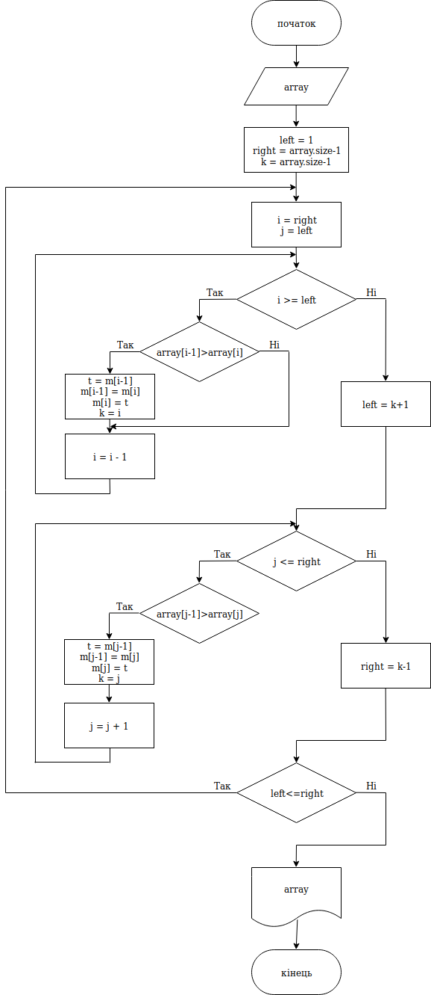
Код програми:

Клас ShakerSort.kt: (містить алгоритм сортування та рахє час його виконання)
package com.example.amclab2
class ShakerSort {
val time: Double
val arr: Array<Double>
val sorted: Array<Double>
constructor (array: Array<Double>) {
this.arr = array
val beginTime: Long = System.currentTimeMillis()
/**
* sort array
*/
this.sorted = sort()
val endTime: Long = System.currentTimeMillis()
this.time = (endTime-beginTime)/Math.pow(10.0,3.0)
}
//sort by ascending
fun sort() : Array<Double> {
var sortedArr: Array<Double> = arr
var left: Int = 1
var right: Int = arr.size - 1
var k: Int = arr.size - 1
do {
for (j: Int in right downTo left) {
if (sortedArr[j - 1] > sortedArr[j]) {
val t: Double = sortedArr[j - 1]
sortedArr[j - 1] = sortedArr[j]
sortedArr[j] = t
k = j
}
left = k + 1
}
for (j: Int in left..right) {
if (sortedArr[j - 1] > sortedArr[j]) {
val t: Double = sortedArr[j - 1]
sortedArr[j - 1] = sortedArr[j]
sortedArr[j] = t
k = j
}
right = k - 1
}
} while(left<=right)
return sortedArr
}
}
Функція генерування тестових 10 масивів:
/**
* @input Unit
* @return 10 arrays of different size with random double numbers in range [-100, 100] rounded to 0 decimal points
*/
fun generateArr() : Array<Array<Double>> {
return Array(10, {i -> Array(5+i*i*20, {j -> Math.round((Math.random()-0.5)*200).toDouble()})})
}

Функції зчитування та обробки текстового файлу з масивами:
/**
* receive information from our datafile
*/
fun generateFromFile(view: View) {
try {
val sdPath = File(filePath + "/" + fileName)
if (!sdPath.exists())
initialFileCreate()
val stringSdcardPath: String = File(sdPath.absolutePath.toString().plus("/")).toString()
val file: File = File(stringSdcardPath)
try {
val reader = BufferedReader(FileReader(file))
var str = ""
var line: String? = ""
while (line != null) {
line = reader.readLine()
str += line.plus("\n")
}
this.arrays = parseInputFromFile(str)
showOnCanvas(view, parseForTextView(arrays))
button3.setOnClickListener({ v -> generateSortedArr(v) })
} catch (e: Exception) {
e.printStackTrace()
}
} catch (e: FileNotFoundException) {
Toast.makeText(this, "The input file has been deleted!", Toast.LENGTH_SHORT).show()
}
/**
* @input string representation of a file with lines connected by \n
* @return 10 arrays of different size with random double numbers in range [0,1] rounded to 4 decimal points
*/
fun parseInputFromFile(src: String) : Array<Array<Double>> {
val split: List<String> = src.split("\n").filter({i -> i != ""})
val lines_length: Int = split.size
val comment_line_begin: Int?
if (split.contains("/*"))
comment_line_begin = split.indexOf("/*")+1
else
comment_line_begin = split.size
//delete everything after comment sign
val array: List<List<Double>> = split.dropLast(lines_length-comment_line_begin+1).map({ s -> s.split(" ").map { i -> i.toDouble() } })
return array.map({e -> e.toTypedArray()}).toTypedArray()
}
Результати виконання програми:
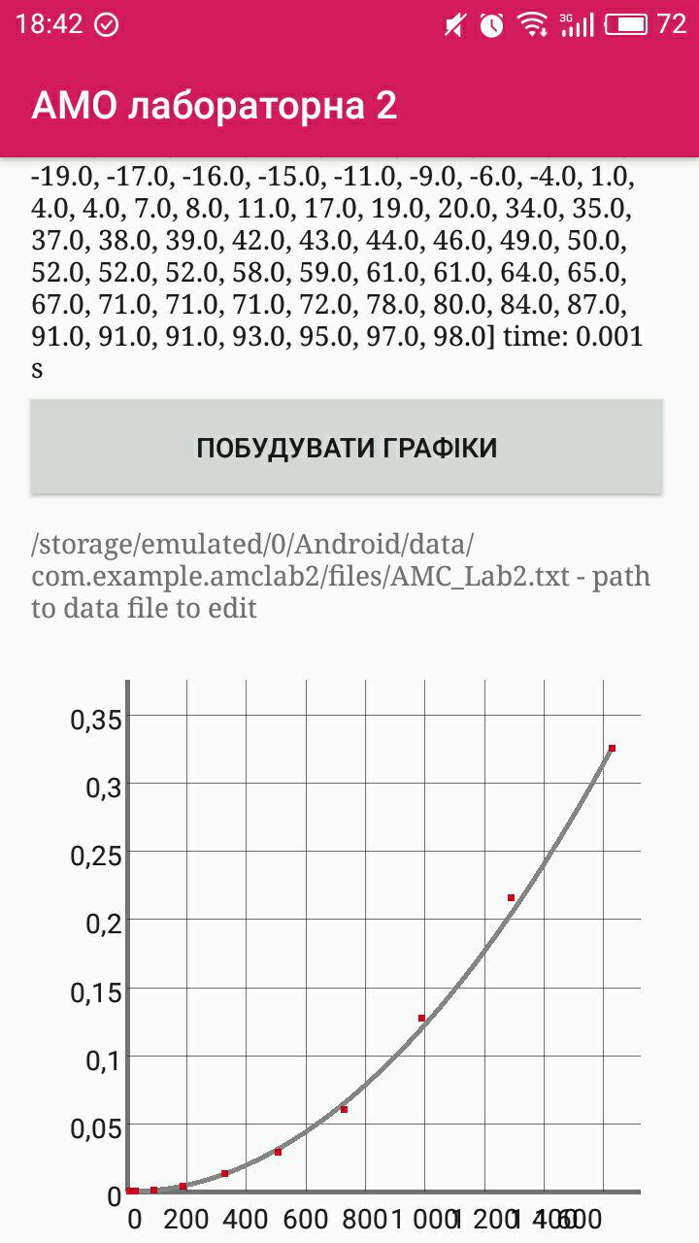
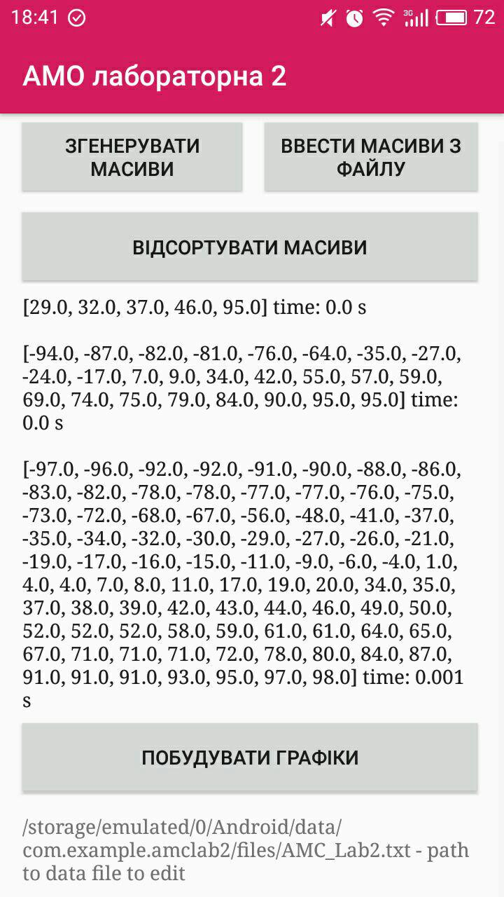
Висновок:
Під час виконання лабораторної роботи мною були закріплені знання з
базових понять алгоритмів, навички практичної оцінки алгоритмічної складності логічних алгоритмів на прикладі алгоритму шейкерного сортування.

